・視錐台カリング

カメラの視錐内の物体しか描画しない

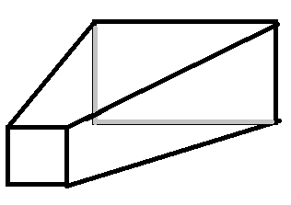しすいだい

四分树剔除算法 see: <https://blog.csdn.net/chaolingzhuo/article/details/76098867>

平头锥创建 see: <http://www.cs.otago.ac.nz/postgrads/alexis/planeExtraction.pdf>

方法２（簡単の方）点でmatrix変換して、viewに入ったを判断する

モデル

ワールドmatrix －＞ ビューmatrix －＞ プロジェクションmatrix

スクリーン座標でのしすいだいカリング

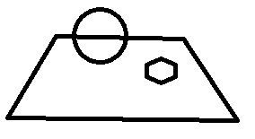視野外に行くと描画OFF

拡張 ・オクルージョン カリング